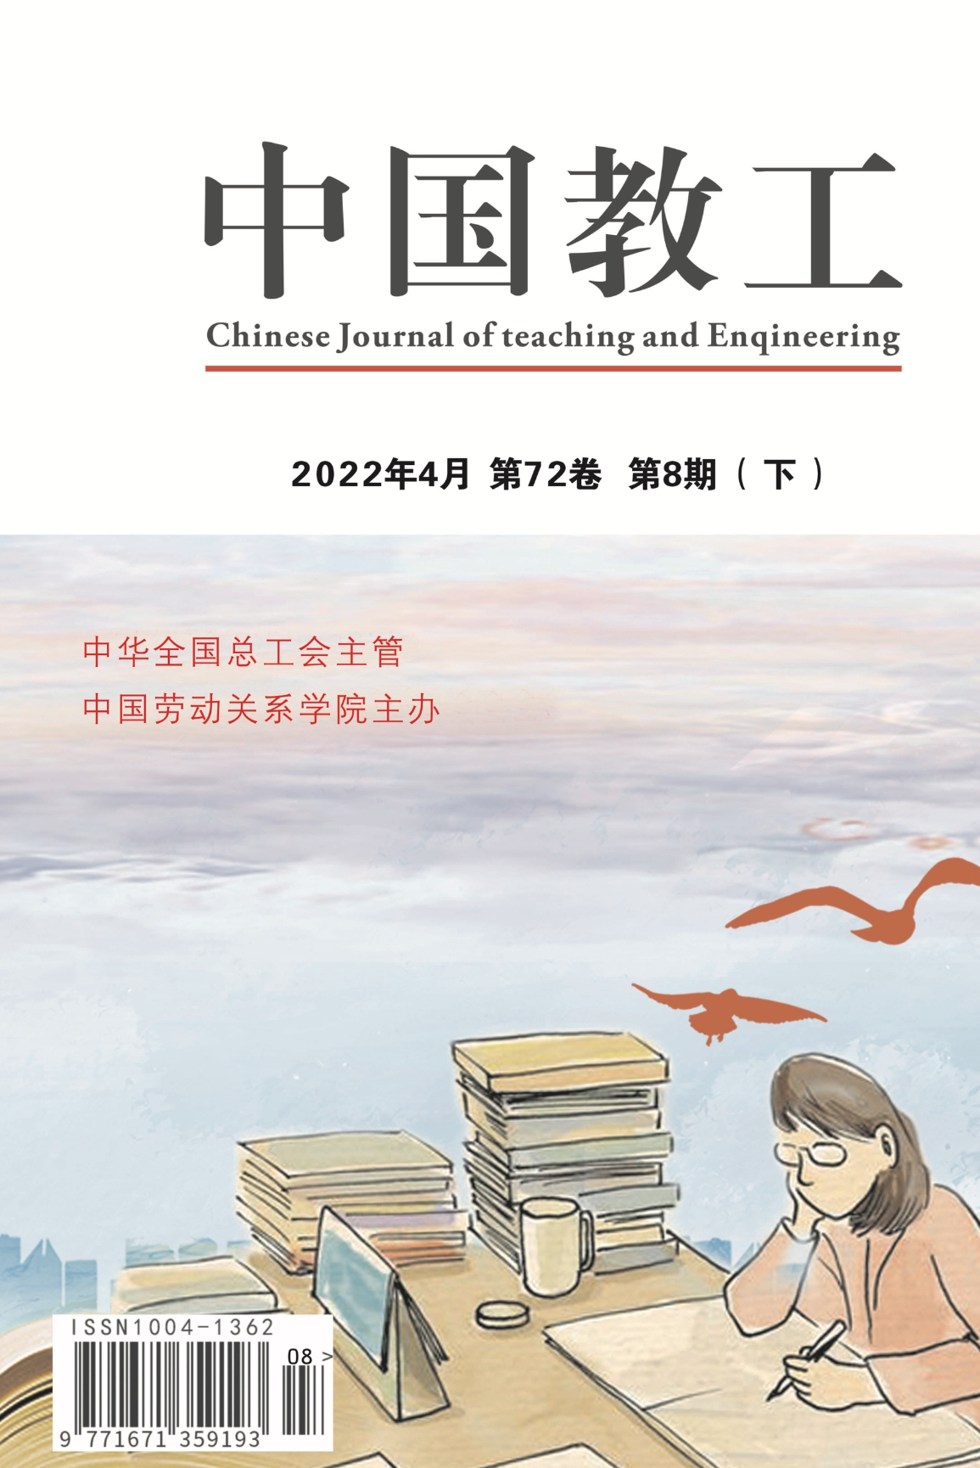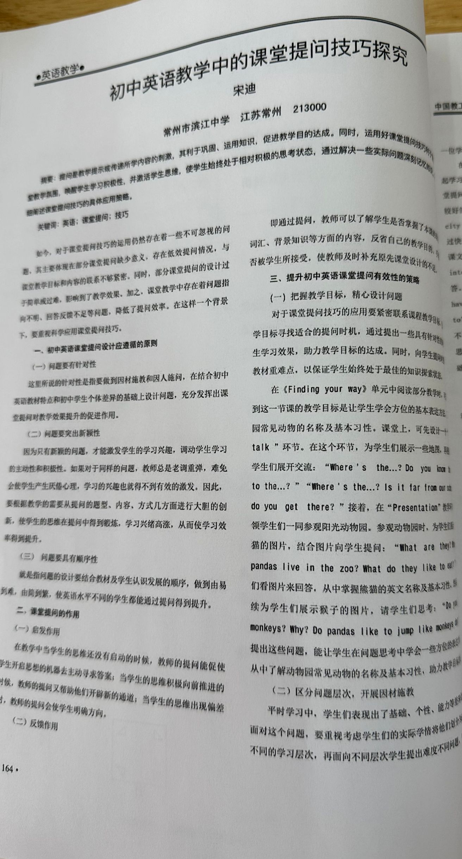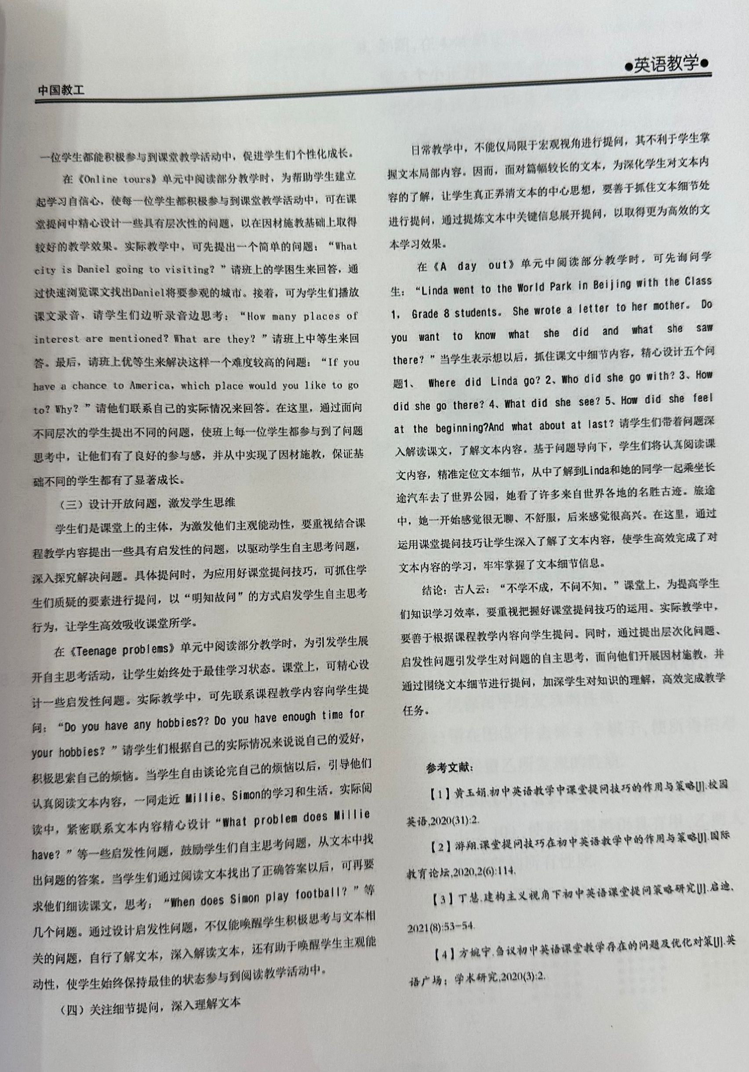

初中英语教学中的课堂提问技巧探究
常州市滨江中学
摘要：提问是教学提示或传递所学内容的刺激，其利于巩固、运用知识，促进教学目的达成。同时，运用好课堂提问技巧利于营造良好的课堂教学氛围，唤醒学生学习积极性，并激活学生思维，使学生始终处于相对积极的思考状态，通过解决一些实际问题深刻记忆知识。本文，将详细阐述课堂提问技巧的具体应用策略。
关键词：英语；课堂提问；技巧
如今，对于课堂提问技巧的运用仍然存在着一些不可忽视的问题，其主要体现在部分课堂提问缺少意义，存在低效提问情况，与课堂教学目标和内容的联系不够紧密。同时，部分课堂提问的设计过于简单或过难，影响到了教学效果。加之，课堂教学中存在着问题指向不明、回答反馈不足等问题，降低了提问效率。在这样一个背景下，要重视科学应用课堂提问技巧。
一、初中英语课堂提问设计应遵循的原则
（一）问题要有针对性
这里所说的针对性是指要做到因材施教和因人施问，在结合初中英语教材特点和初中学生个体差异的基础上设计问题，充分发挥出课堂提问对教学效果提升的促进作用。
（二）问题要突出新颖性
因为只有新颖的问题，才能激发学生的学习兴趣，调动学生学习的主动性和积极性。如果对于同样的问题，教师总是老调重弹，难免会使学生产生厌倦心理，学习的兴趣也就得不到有效的激发。因此，要根据教学的需要从提问的题型、内容、方式几方面进行大胆的创新，使学生的思维在提问中得到锻炼，学习兴绪高涨，从而使学习效率得到提升。
（三） 问题要具有顺序性
就是指问题的设计要结合教材及学生认识发展的顺序，做到由易到难，由简到繁，使英语水平不同的学生都能通过提问得到提升。
二、课堂提问的作用
（一）启发作用
在教学中当学生的思维还没有启动的时候，教师的提问能促使学生开启思想的机器去主动寻求答案；当学生的思维积极向前推进的时候，教师的提问又帮助他们开辟新的通道；当学生的思维出现偏差时，教师的提问会使学生明确方向。
（二）反馈作用
即通过提问，教师可以了解学生是否掌握了本课的语言、语法、词汇、背景知识等方面的内容，反省自己的教学目的、手段、方法是否被学生所接受，使教师及时补充原先课堂设计的不足。
三、提升初中英语课堂提问有效性的策略
(一) 把握教学目标，精心设计问题
对于课堂提问技巧的应用要紧密联系课程教学目标，围绕课程教学目标寻找适合的提问时机，通过提出一些具有针对性的问题提高学生学习效果，助力教学目标的达成。同时，向学生提问时要注意立足教材重难点，以保证学生始终处于最佳的知识探索状态。
在《Finding your way》单元中阅读部分教学时，可充分考虑到这一节课的教学目标是让学生学会方位的基本表达方法，了解动物园常见动物的名称及基本习性。课堂上，可先设计一个“Free talk”环节。在这个环节，为学生们展示一些地图，再根据地图与学生们展开交流：“Where’s the…？Do you know the way to the…？”“Where’s the…？Is it far from our school？How do you get there？”接着，在“Presentation”教学环节中，带领学生们一同参观阳光动物园。参观动物园时，为学生们展示一幅熊猫的图片，结合图片向学生提问：“What are they？Where do pandas live in the zoo？What do they like to eat？”请学生们看图片来回答，从中掌握熊猫的英文名称及基本习性。然后，可继续为学生们展示猴子的图片，请学生们思考：“Do you like monkeys？Why？Do pandas like to jump like monkeys do？”通过提出这些问题，能让学生在问题思考中学会一些方位的表达方法，并从中了解动物园常见动物的名称及基本习性，助力教学目标的达成。
（二）区分问题层次，开展因材施教
平时学习中，学生们表现出了基础、个性、能力等差异化问题，面对这个问题，要重视考虑学生们的实际学情将他们划分为A、B、C不同的学习层次，再面向不同层次学生提出难度不同的问题，以保证每一位学生都能积极参与到课堂教学活动中，促进学生们个性化成长。
在《Online tours》单元中阅读部分教学时，为帮助学生建立起学习自信心，使每一位学生都积极参与到课堂教学活动中，可在课堂提问中精心设计一些具有层次性的问题，以在因材施教基础上取得较好的教学效果。实际教学中，可先提出一个简单的问题：“What city is Daniel going to visiting？”请班上的学困生来回答，通过快速浏览课文找出Daniel将要参观的城市。接着，可为学生们播放课文录音，请学生们边听录音边思考：“How many places of interest are mentioned？What are they？”请班上中等生来回答。最后，请班上优等生来解决这样一个难度较高的问题：“If you have a chance to America，which place would you like to go to？Why？”请他们联系自己的实际情况来回答。在这里，通过面向不同层次的学生提出不同的问题，使班上每一位学生都参与到了问题思考中，让他们有了良好的参与感，并从中实现了因材施教，保证基础不同的学生都有了显著成长。
（三）设计开放问题，激发学生思维
学生们是课堂上的主体，为激发他们主观能动性，要重视结合课程教学内容提出一些具有启发性的问题，以驱动学生自主思考问题，深入探究解决问题。具体提问时，为应用好课堂提问技巧，可抓住学生们质疑的要素进行提问，以“明知故问”的方式启发学生自主思考行为，让学生高效吸收课堂所学。
在《Teenage problems》单元中阅读部分教学时，为引发学生展开自主思考活动，让学生始终处于最佳学习状态。课堂上，可精心设计一些启发性问题。实际教学中，可先联系课程教学内容向学生提问：“Do you have any hobbies?？Do you have enough time for your hobbies？”请学生们根据自己的实际情况来说说自己的爱好，积极思索自己的烦恼。当学生自由谈论完自己的烦恼以后，引导他们认真阅读文本内容，一同走近 Millie、Simon的学习和生活。实际阅读中，紧密联系文本内容精心设计“What problem does Millie have？”等一些启发性问题，鼓励学生们自主思考问题，从文本中找出问题的答案。当学生们通过阅读文本找出了正确答案以后，可再要求他们细读课文，思考：“When does Simon play football？”等几个问题。通过设计启发性问题，不仅能唤醒学生积极思考与文本相关的问题，自行了解文本，深入解读文本，还有助于唤醒学生主观能动性，使学生始终保持最佳的状态参与到阅读教学活动中。
（四）关注细节提问，深入理解文本
日常教学中，不能仅局限于宏观视角进行提问，其不利于学生掌握文本局部内容。因而，面对篇幅较长的文本，为深化学生对文本内容的了解，让学生真正弄清文本的中心思想，要善于抓住文本细节处进行提问，通过提炼文本中关键信息展开提问，以取得更为高效的文本学习效果。
在《A day out》单元中阅读部分教学时，可先询问学生：“Linda went to the World Park in Beijing with the Class 1， Grade 8 students。 She wrote a letter to her mother。 Do you want to know what she did and what she saw there？”当学生表示想以后，抓住课文中细节内容，精心设计五个问题1、 Where did Linda go？2、Who did she go with？3、How did she go there？4、What did she see？5、How did she feel at the beginning?And what about at last？请学生们带着问题深入解读课文，了解文本内容。基于问题导向下，学生们将认真阅读课文内容，精准定位文本细节，从中了解到Linda和她的同学一起乘坐长途汽车去了世界公园，她看了许多来自世界各地的名胜古迹。旅途中，她一开始感觉很无聊、不舒服，后来感觉很高兴。在这里，通过运用课堂提问技巧让学生深入了解了文本内容，使学生高效完成了对文本内容的学习，牢牢掌握了文本细节信息。
结论：古人云：“不学不成，不问不知。”课堂上，为提高学生们知识学习效率，要重视把握好课堂提问技巧的运用。实际教学中，要善于根据课程教学内容向学生提问。同时，通过提出层次化问题、启发性问题引发学生对问题的自主思考，面向他们开展因材施教，并通过围绕文本细节进行提问，加深学生对知识的理解，高效完成教学任务。
参考文献
【1】黄玉娟.初中英语教学中课堂提问技巧的作用与策略[J].校园英语,2020(31):2.
【2】游翔.课堂提问技巧在初中英语教学中的作用与策略[J].国际教育论坛,2020,2(6):114.
【3】丁慧.建构主义视角下初中英语课堂提问策略研究[J].启迪, 2021(8):53-54.
【4】方婉宁.刍议初中英语课堂教学存在的问题及优化对策[J].英语广场：学术研究,2020(3):2.

